Crédits photos
Numéro | Image | Description | Mentions
 | 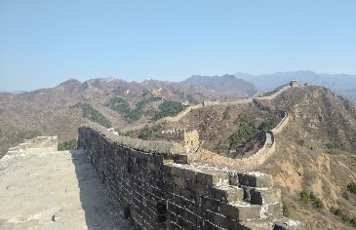 | La grande muraille de Chine | Photo personnelle
 | 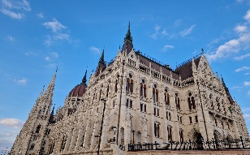 | Parlement Budapest | Photo personnelle
 | 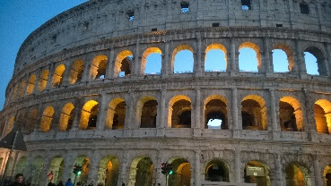 | Colisée à Rome | Photo personnelle
 | 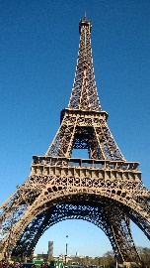 | tour Eiffel à Paris | Photo personnelle
 | 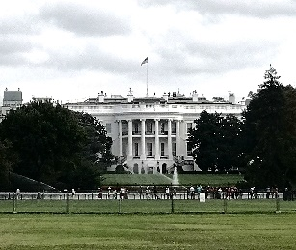 | Maison blanche | Photo personnelle
 | 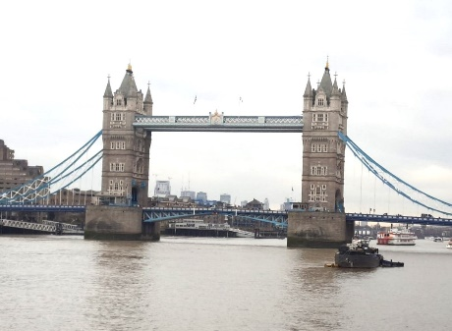 | Tower Bridge | Photo personnelle
 | 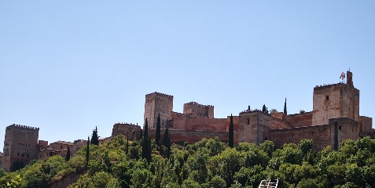 | Alhambra de Grenade | Photo personnelle
 | 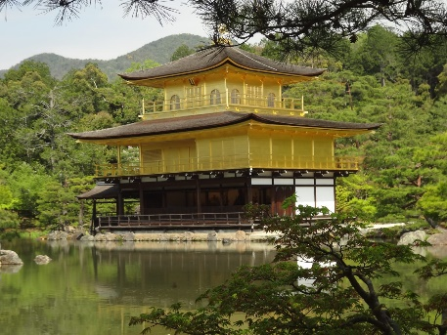 | Temple d’or kyoto | Photo personnelle

